БЕЗОПАСНОСТЬ НА ВОДЕ.
Многие люди, прекрасно чувствующие себя в воде, не понимают, как так можно утонуть недалеко от морского или океанского берега. Большинство считает, что в таких случаях виной всему алкогольное опьянение, однако порой речь идет совсем о другом явлении — отбойном течении.
Что же оно собой представляет и как избежать участи тех, кто не знал, что делать в такой опасной ситуации.
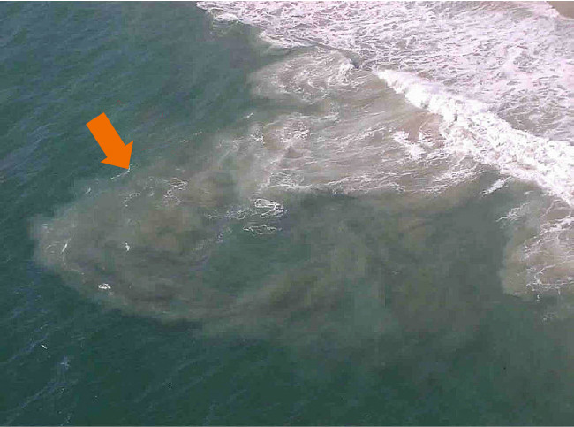
Вот как это выглядит схематически. На картинке показано обратное течение в сторону моря, оно идет перпендикулярно берегу:
Отбойное течение, или, как его еще называют иностранцы, ripcurrent (рип), — одно из самых опасных явлений. Вот в этих-то течениях и тонут как обычные люди, так и первоклассные пловцы, потому что просто не знают, как себя вести.
Пытаешься сопротивляться течению, чтобы выплыть, но ничего не получается. Пару мгновений, и начинается паника...
Наиболее опасны для людей отбойные течения мелководных морей с пологим, низинным берегом, который обрамляют песчаные косы, мели и островки . В данном случае во время отлива массы воды не могут постепенно вернуться в открытое море из-за сдерживающей их песчаной косы. Давление воды на узкий пролив, соединяющий лиман с морем, резко нарастает. В этом месте образуется быстрина, по которой вода устремляется обратно в море с большой скоростью (до 2,5-3,0 м/сек), образуя как бы реку посреди моря
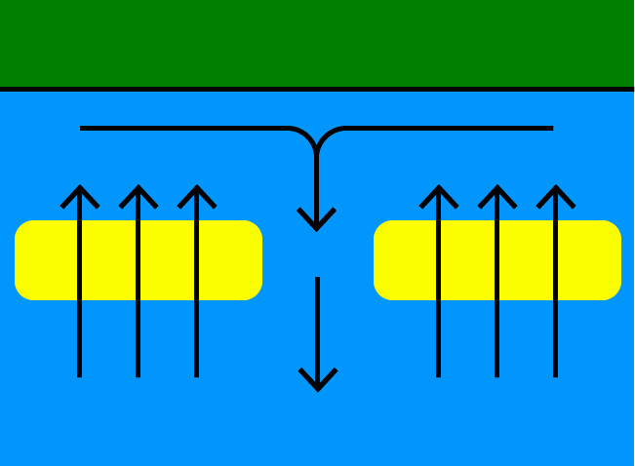
Выглядит это как река:
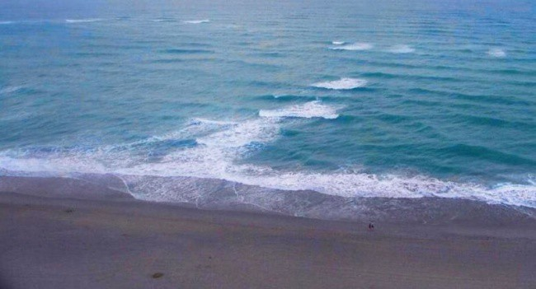
Такие коридоры возникают в любых местах пляжа, у самого берега, во время приливов. Волны, одна за другой, накатывают и приносят все больше и больше воды, затем с разной скоростью уходят обратно в море или океан, образуя обратное течение.
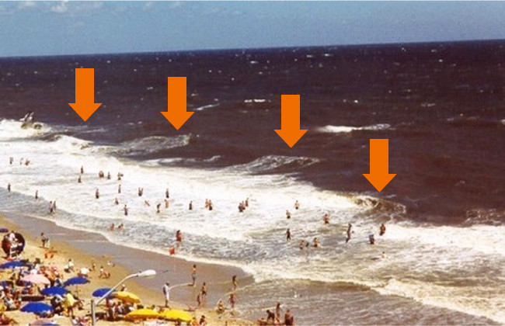
На этой фотографии не так ярко выражены потоки бурлящей воды, зато отчетливо видно само течение и, к сожалению, люди, попавшие в него:
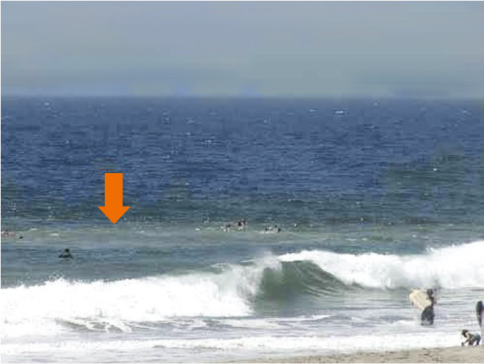
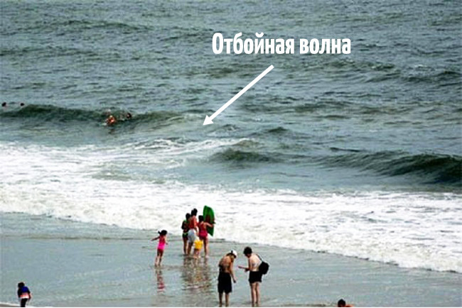
Как же определить это течение, чтобы в него не попасть? Обращайте внимание на следующие опознавательные знаки:
Видимый канал бурлящей воды, перпендикулярный берегу.
Прибрежная зона с измененным цветом воды (скажем, все вокруг голубое или зеленое, а какой-то участок белый).
Участок пены, какой-то морской растительности, пузырей, который устойчиво движется от берега в открытое море.
Разрыв в общей структуре приливных волн (сплошная полоса волн, а посередине 5-10-метровый разрыв).
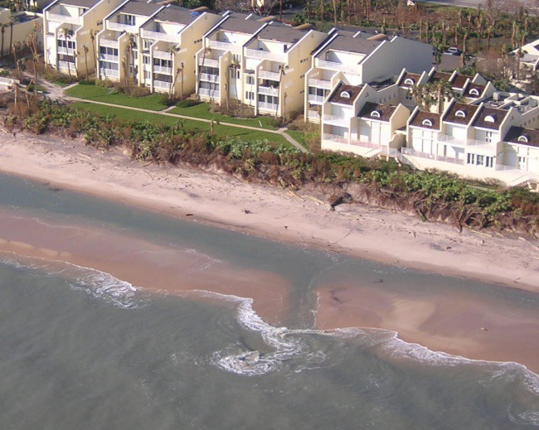
Если вы видите что-то из описанного, считайте, что вам повезло, и просто не ходите плавать в это место. А что, если не видите ни одного из 4 признаков? Значит, вам не повезло, потому что 80% опасных спонтанно возникающих рипов никак визуально себя не проявляют.
Отбойные течения возникают у берега. То есть, даже если вы стоите в воде по пояс, а тем более по грудь, вас может подхватить рип и понести в море. А ведь как раз те, кто не умеют плавать, так и делают — просто стоят в воде и наслаждаются.
Поэтому не купайтесь в одиночку и, естественно, не игнорируйте красные флаги и знаки на пляже.
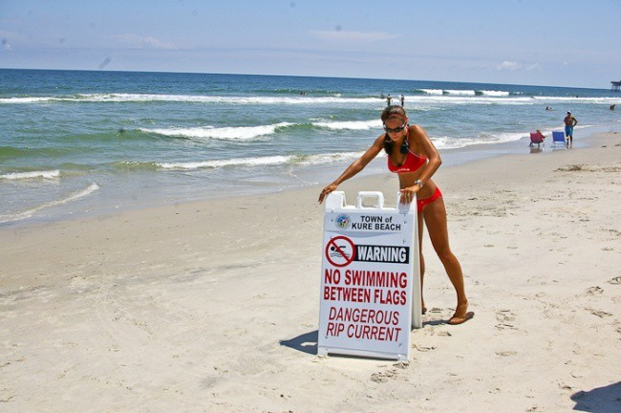
Правила поведения в отбойном течении:
1 Не паникуйте!
Поддавшись панике, мы руководствуемся инстинктом самосохранения, а не полагаемся на здравые рассуждения. Зная о правилах поведения в рипе, вы в 100 случаях из 100 выберетесь.
2 Экономьте силы!
Не боритесь с течением и не гребите обратно к берегу. К сожалению, это бесполезно. Грести нужно не к берегу, а в сторону (то есть параллельно берегу). Если рип узкий (до 5 метров), вы из него быстро выйдете.
3 Если рип широкий (от 20 метров и больше), что делать?
Не удастся так просто выйти из него, даже если вы будете грести по правилам — в сторону. Как только вы поняли, что выйти никак не получается, можете расслабиться, но не паниковать! Дело в том, что обратное течение недолгое, и уже минут через 5 оно прекратится и оставит вас в покое. После этого отплывите метров на 50-100 сначала в сторону, а уже потом к берегу. Если сразу поплывете к берегу, есть вероятность того, что течение возобновится в этом же месте и вы снова в него попадете
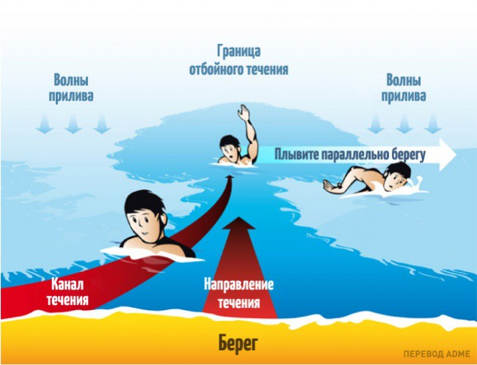
Важно учесть следующие моменты:
1 Рип никогда не утащит вас на дно.
Это не водоворот и не воронка. Все отбойные течения на свете тащат от берега вдоль поверхности, но не на глубину!
2 Рип не слишком широкий.
Обычно его ширина не превышает 50 метров. А чаще всего ограничена всего 10-20 метрами. То есть, проплыв вдоль берега буквально 20-30 метров, вы почувствуете, что выплыли из рипа.
3 Длина рипа ограничена.
Течение довольно быстро ослабнет, канал заканчивает свою «работу» там, где волны достигают своего пика и начинают разбиваться. На серферском языке это место называется «лайн ап» (lineup). В этом месте все серферы обычно болтаются и пытаются оседлать приходящие волны. Обычно это не далее чем в 100 метрах от берега.
4 Пожалуйста, расскажите своим друзьям об этом явлении. Пусть как можно больше людей узнает об отбойных течениях. Тем самым вы спасете не только свою жизнь, но и других людей.
